סימון שדה אספקה עצמית בקומקס בעת רישום הזמנה דרך WS

WriteCustomersOrderByParamsExtendedPlusPrice

במידה ואני רוצה לסמן אספקה עצמית בהזמנה,
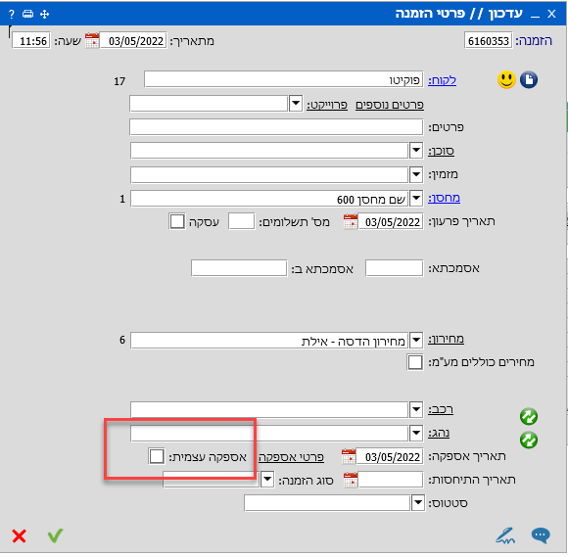

יש לשלוח את הפרמטר IsSelfPickup ב- Request וישנה גם אפשרות לשלוח את הפרמטר SelfSupply

